Colloqui dottorali di italianistica
III edizione

Tra modello e caso unico:
Gadda e/nella letteratura italiana del Novecento
(influenze, ricezione, rapporti culturali)

Seminario e Call for paper

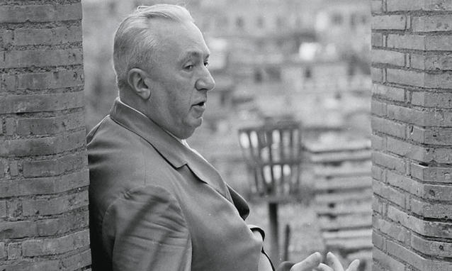

I Colloqui dottorali di italianistica si articolano in due momenti. Il primo ha carattere seminariale, prevede un piccolo gruppo di relazioni, e coinvolge i dottorandi e le dottorande delle università romane. Il secondo momento trova sbocco invece in un volume, che facendo tesoro di quanto emerso nel seminario approfondisce aspetti, temi, elementi: al volume si può partecipare rispondendo al call for papers.

Seminario

Vista nel suo insieme, e con un voluto eccesso di semplificazione, la critica gaddiana si è mossa lungo due linee parallele, incapaci di smentirsi reciprocamente, e votate dunque a dare vita a un permanente e inscalfibile ossimoro. Da un lato Gadda è un unicum della letteratura italiana del Novecento, irriducibile a ogni corrente, poetica, scuola: una sorta di esempio irripetibile, sempre pronto a far saltare ogni periodizzazione. Dall’altro lato però la sua influenza è indubbia, e utile per spiegare molti dei fenomeni narrativi dal secondo dopoguerra ad oggi: e non a caso si è parlato appunto di “funzione Gadda”.
In ogni occasione del cinquantenario della morte (21 maggio 1973), la Fondazione Camillo Caetani, in collaborazione con le scuole di dottorato di Sapienza, Tor Vergata, RomaTre e Lumsa, organizza un seminario di approfondimento proprio per riflettere su Gadda nel canone: sia la sua collocazione, sia la sua influenza.
Come di rito, il seminario costituirà la base di discussione da cui poi nascerà un volume, che raccoglierà, oltre gli interventi del seminario stesso, anche i contributi di quanti risponderanno al call for papers.

Roma, Palazzo Caetani, 17 maggio 2023 ore 15.00

15.00 Antonio Rodinò di Miglione (Presidente della Fondazione Camillo Caetani)
Saluti istituzionali
15.10 Giorgio Nisini / Massimiliano Tortora
Saluti istituzionali
15.20 Arnaldo Liberati
Introduzione ai lavori

Interventi

15.45 Paola Italia, Gaddamachia. Tra vita e opere
16.15 Cristina Savettieri, Gadda: tre forme di intempestività
16.45 Dibattito
Coordina Giorgio Nisini (Sapienza)

17.30 Tavola rotonda Gadda nel romanzo del Novecento
Intervengono: Roberta Colombi (RomaTre), Giorgio Patrizi (Università del Molise), Fabio Pierangeli (Tor Vergata)
Coordina: Caterina Verbaro (Lumsa)

Call for papers:
Tra modello e caso unico: Gadda e/nella letteratura italiana del Novecento (influenze, ricezione, rapporti culturali)

A cura di Giorgio Nisini e Massimiliano Tortora
Il volume intende concentrarsi sulla collocazione di Gadda all’interno del canone letterario, i rapporti con la tradizione, e verificare in quali momenti e in quali autrici e autori della letteratura italiana la sua opera ha agito maggiormente. Più nello specifico si possono presentare proposte di intervento che percorrano i seguenti filoni di ricerca:

- La tradizione, le fonti È indubbio che la tensione sperimentale e innovativa che informa l’opera gaddiana (il romanzo, la novellistica, la saggistica) non elimina, ma anzi richiede il rapporto con la tradizione; una tradizione a volte confermata, in altre occasioni sovvertita. Gli interventi del volume, pertanto, possono soffermarsi sulle fonti dell’opera di Gadda (classiche, ottocentesche, moderniste; italiane o straniere), indicare lungo quali linee letterarie la sua produzione si colloca, verificare le modalità in cui la tradizione (o le tradizioni se si preferisce) viene confermata o ribaltata.
- Il canone, i generi letterari Uno degli aspetti che ha maggiormente affascinato la critica, e che al contempo ha fatto saltare ogni forma di periodizzazione è l’irriducibilità della pagina gaddiana a generi letterari codificati. E tuttavia parliamo di Gadda romanziere, di romanzo giallo, di novelle, di saggi, ecc. Nel volume possono trovare spazio saggi che mettono in dialogo l’opera di Gadda con altre esperienze simili, al fine di comprendere un’eventuale collocazione di Gadda all’interno del canone; o almeno – e più correttamente – di uno specifico canone.
- La funzione-Gadda I contributi di questa terza area di interesse possono concentrarsi sull’influenza esercitata dall’opera di Gadda sulle generazioni letterarie successive, sia a livello contenutistico/epistemologico, sia a livello stilistico. Al tempo stesso può essere di particolare interesse analizzare quelle esperienze letterarie che si rifanno sì a Gadda, ma per allontanarsene o per tentare di superarlo.
- I contemporanei Ogni scrittore dichiara affinità e avversità nei confronti dei propri contemporanei, attraverso saggi, recensioni, interventi pubblici e lettere private. In questo modo stabilisce la sua posizione nel campo letterario. È questo un aspetto che può essere analizzato dagli interventi da pubblicare nel volume.

Le proposte di partecipazione al volume, corredate di curriculum vitae per un massimo di 2000 battute complessive, devono essere inviate entro il 15 luglio 2023 agli indirizzi giorgio.nisini@uniroma1.it e massimiliano.tortora@uniroma1.it

